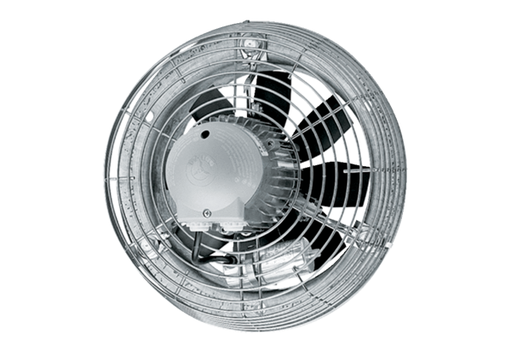Осевой настенный вентилятор DZS 60/86 BКомплект поставки: 1 штукАссортимент: C
Номер артикула: 0094.0070Изготовитель: MAICO

